BỘ GIÁO DỤC VÀ ĐÀO TẠO

**TRƯỜNG ĐẠI HỌC CẦN THƠ**

**TÀI LIỆU PHÂN TÍCH HỆ THỐNG**

**ĐỀ TÀI NGHIÊN CỨU KHOA HỌC CỦA SINH VIÊN**

**NGHIÊN CỨU HỆ THỐNG ĐIỂM DANH BẰNG THẺ**

**TSV2017-12**

**Cần Thơ, Ngày 30 tháng 11 năm 2017**

# PHÂN TÍCH HỆ THỐNG

## Lý thuyết phân tích hệ thống thông tin

Hệ thống là một tập hợp các đối tượng, các thành phần có liên quan với nhau, tương tác với nhau theo những nguyên tắc, những cơ chế nào đó cùng tồn tại trong một thể thống nhất.

Hệ thống thông tin là một tập hợp và kết hợp của các phần cứng, phần mềm và các hệ mạng truyền thông được xây dựng và sử dụng để thu thập, tái tạo, phân phối và chia sẻ các dữ liệu, thông tin và tri thức nhằm phục vụ các mục tiêu của tổ chức.

Phân tích và thiết kế hệ thống thông tin là thực hiện các bước phân tích, xử lý có tổ chức một cách khoa học do một nhóm các chuyên gia về hệ thống thực hành nhằm mục đích phát triển và duy trì những hệ thống thông tin trên nền tảng máy tính.

Mô hình dữ liệu mức quan niệm (CDM – Conceptual Data Model) là mô hình chi tiết mô tả toàn bộ cấu trúc dữ liệu tổ chức mà nó không phụ thuộc bất kỳ một hệ quản trị cơ sở dữ liệu nào hay sự xem xét việc cài đặt.

Biểu mẫu (Form) được dùng để tình bày hay thu thập thông tin trên đối tượng đơn như một khách hàng, sản phẩm, sự kiện… Biểu mẫu có thể xem là giao diện giữa người và máy được dùng để nhận dữ liệu đầu vào và biến đổi cho dữ liệu ở đầu ra của một xử lý.

Báo cáo (Report) thể hiện kết quả của đầu ra của quá trình xử lý, được dùng để chuyển tải thông tin trên đối tượng.

## Quy trình điểm danh

### Quy định chung:

Đối với một hệ thống điểm danh nào đó đầu tiên người quản lý điểm danh cần lên danh sách các sự kiện cần điểm danh và cần xác định rõ những đối tượng nào sẽ thực hiện điểm danh. Sau quá trình điểm danh các giấy tờ biểu bản liên quan đến điểm danh sẽ được lưu trữ lại phụ vụ cho quá trình xem xét, và truy vấn sau này.

Các hệ thống có thể sử dụng quy trình này gồm; Điểm danh cho quá trình giữ xe thông qua phiếu, điểm danh quá trình tham gia hội nghị, sự kiện, điểm danh vào ra trong một ca làm cho nhân viên công ty, điểm danh học sinh, sinh viên trong các kỳ kiểm tra, thi cử,…

### Quá trình thực hiện:

Phần này sẽ nói về cách thực hiện của việc điểm danh trên giấy. Một trong những cách thức điểm danh phổ biến nhất.

**Về mặt các bước thực hiện cơ bản:**

Khi một sự kiện được thực hiện:

Bước 1: Người quản lý tiến hành in và cắt các phiếu điểm danh trên giấy

Bước 2: Sinh viên tình nguyện phát phiểu điểm danh đầu giờ cho sự kiện.

Bước 3: Sinh viên tự điền thông tin theo mẫu mà phiếu đã thiết kế sẵn.

Bước 4: Sinh viên tình nguyện thu phiếu vào cuối giờ.

Bước 5: Cử lực lượng nhập liệu các thông tin vào các bảng tính excel.

Bước 6: Người quản lý thực hiện thống kê và nhập vào hệ thống quản lý.

**Về mặt thời gian:**

Với lưu lượng 1000 sinh viên và lượng phiếu in được cắt từ giấy in A4 là 8 phiếu/ tờ. Tổng số lượng mẫu in A4 là 125 tờ. Quá trình in này tốn khoảng 5 phút với một máy in laser thông thường (25 tờ /phút).

Quá trình phát phiếu điểm danh tùy thuộc vào số người tham gia phát phiếu. Với 10 tình nguyện viên tham gia phát phiếu thì tiêu tốn khoảng 5 đến 15 phút tùy thuộc vào tốc độ rời khu vực sự kiện của người tham gia.

Quá trình kiểm phiếu và nhập liệu tiêu tốn khoảng 3 giờ với 8 tình nguyện viên (phân công theo cặp, 1 tình nguyện viên kiểm phiếu và 1 tình nguyện viên nhập liệu).

Tổng thời gian tiêu tốn cho tất cả các quá trình trên khoảng 200 phút.

## Cấu trúc cơ bản của một phiếu điểm danh

### Cấu trúc cơ bản của phiếu điểm danh

Tên sự kiện: ………………………………………………………….

Thời gian: ……………………………………………………………

Địa điểm: …………………………………………………………….

Họ và tên:……………………………………………………………..

Mã số: …………………………………..............................................

Tên/mã đơn vị: ……………………………………………………….

Chữ ký:………………………………………………………………..

### Cấu trúc cơ bản của một bảng dữ liệu chứ thông

Tên sự kiện: ………………………………………………………….

Thời gian: ……………………………………………………………

Địa điểm: …………………………………………………………….

|  |  |  |  |
| --- | --- | --- | --- |
| Mã số | Họ và tên | Tên/mã đơn vị | Ghi chú |
| …………………… | …………………… | …………………… | …………………… |
| …………………… | …………………… | …………………… | …………………… |
| …………………… | …………………… | …………………… | …………………… |

## Mô hình use case

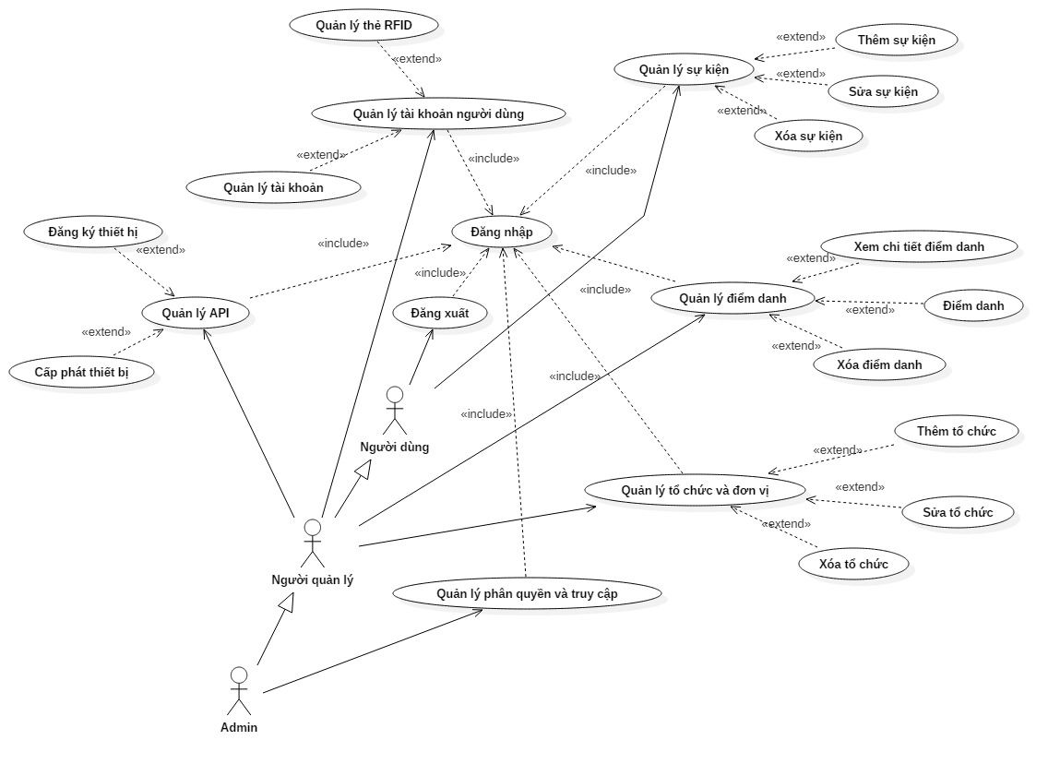

## Xây dựng cấu trúc dữ liệu

### Mô hình

**Mô hình dữ liệu mức quan niệm CDM**

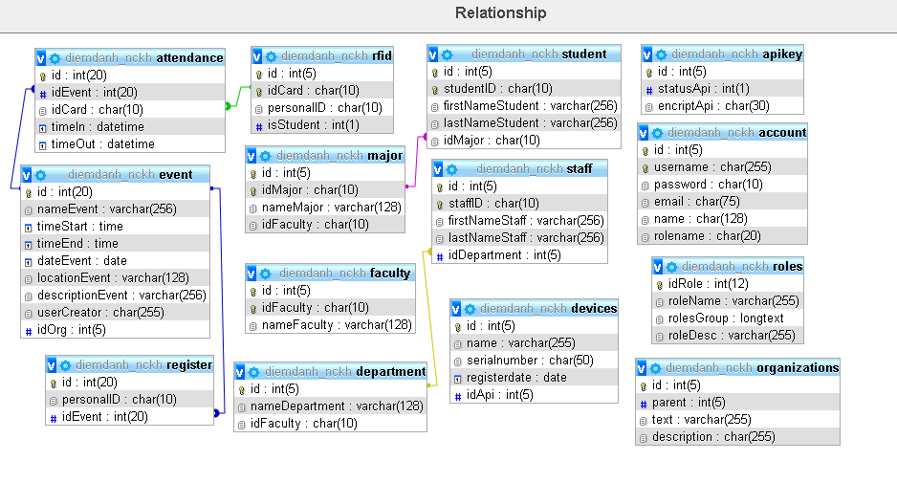

**Mô hình dữ liệu mức luận lý LDM**

**Account**

|  |  |  |  |  |  |  |  |
| --- | --- | --- | --- | --- | --- | --- | --- |
| **Keyname** | **Type** | **Unique** | **Packed** | **Column** | **Cardinality** | **Collation** | **Null** |
| PRIMARY | BTREE | Yes | No | id | 6 | A | No |
| idMajor | 6 | A | No |
| idMajor | BTREE | No | No | idMajor | 6 | A | No |

**Indexes**

|  |  |  |  |  |  |  |  |
| --- | --- | --- | --- | --- | --- | --- | --- |
| **Keyname** | **Type** | **Unique** | **Packed** | **Column** | **Cardinality** | **Collation** | **Null** |
| PRIMARY | BTREE | Yes | No | id | 7 | A | No |
| username | 7 | A | No |

**Apikey**

|  |  |  |  |  |
| --- | --- | --- | --- | --- |
| **Column** | **Type** | **Null** | **Default** | **Links to** |
| id *(Primary)* | int(5) | No |  |  |
| statusApi | int(1) | No | 1 |  |
| encriptApi | char(30) | No |  |  |

**Indexes**

|  |  |  |  |  |  |  |  |
| --- | --- | --- | --- | --- | --- | --- | --- |
| **Keyname** | **Type** | **Unique** | **Packed** | **Column** | **Cardinality** | **Collation** | **Null** |
| PRIMARY | BTREE | Yes | No | id | 10 | A | No |

**Attendance**

|  |  |  |  |  |
| --- | --- | --- | --- | --- |
| **Column** | **Type** | **Null** | **Default** | **Links to** |
| id *(Primary)* | int(20) | No |  |  |
| idEvent | int(20) | No |  | event -> id |
| idCard | char(10) | No |  | rfid -> idCard |
| timeIn | datetime | Yes | *NULL* |  |
| timeOut | datetime | Yes | *NULL* |  |

**Indexes**

|  |  |  |  |  |  |  |  |
| --- | --- | --- | --- | --- | --- | --- | --- |
| **Keyname** | **Type** | **Unique** | **Packed** | **Column** | **Cardinality** | **Collation** | **Null** |
| PRIMARY | BTREE | Yes | No | id | 9 | A | No |

**Devices**

|  |  |  |  |  |
| --- | --- | --- | --- | --- |
| **Column** | **Type** | **Null** | **Default** | **Links to** |
| id *(Primary)* | int(5) | No |  |  |
| name | varchar(255) | No |  |  |
| serialnumber | char(50) | Yes | *NULL* |  |
| registerdate | date | No |  |  |
| idApi | int(5) | Yes | *NULL* |  |

**Indexes**

|  |  |  |  |  |  |  |  |
| --- | --- | --- | --- | --- | --- | --- | --- |
| **Keyname** | **Type** | **Unique** | **Packed** | **Column** | **Cardinality** | **Collation** | **Null** |
| PRIMARY | BTREE | Yes | No | id | 4 | A | No |

**Event**

|  |  |  |  |  |
| --- | --- | --- | --- | --- |
| **Column** | **Type** | **Null** | **Default** | **Links to** |
| id *(Primary)* | int(20) | No |  |  |
| nameEvent | varchar(256) | No |  |  |
| timeStart | time | No |  |  |
| timeEnd | time | No |  |  |
| dateEvent | date | No |  |  |
| locationEvent | varchar(128) | No |  |  |
| descriptionEvent | varchar(256) | Yes | *NULL* |  |
| userCreator | char(255) | No |  |  |
| idOrg | int(5) | No |  |  |

**Indexes**

|  |  |  |  |  |  |  |  |
| --- | --- | --- | --- | --- | --- | --- | --- |
| **Keyname** | **Type** | **Unique** | **Packed** | **Column** | **Cardinality** | **Collation** | **Null** |
| PRIMARY | BTREE | Yes | No | id | 11 | A | No |

**Faculty**

|  |  |  |  |
| --- | --- | --- | --- |
| **Column** | **Type** | **Null** | **Default** |
| id *(Primary)* | int(5) | No |  |
| idFaculty *(Primary)* | char(10) | No |  |
| nameFaculty | varchar(128) | No |  |

**Indexes**

|  |  |  |  |  |  |  |  |
| --- | --- | --- | --- | --- | --- | --- | --- |
| **Keyname** | **Type** | **Unique** | **Packed** | **Column** | **Cardinality** | **Collation** | **Null** |
| PRIMARY | BTREE | Yes | No | id | 17 | A | No |
| idFaculty | 17 | A | No |

**Major**

|  |  |  |  |  |
| --- | --- | --- | --- | --- |
| **Column** | **Type** | **Null** | **Default** | **Links to** |
| id *(Primary)* | int(5) | No |  |  |
| idMajor *(Primary)* | char(10) | No |  |  |
| nameMajor | varchar(128) | No |  |  |
| idFaculty | char(10) | Yes | *NULL* |  |

**Indexes**

|  |  |  |  |  |  |  |  |
| --- | --- | --- | --- | --- | --- | --- | --- |
| **Keyname** | **Type** | **Unique** | **Packed** | **Column** | **Cardinality** | **Collation** | **Null** |
| PRIMARY | BTREE | Yes | No | id | 6 | A | No |
| idMajor | 6 | A | No |
| idMajor | BTREE | No | No | idMajor | 6 | A | No |

**Organizations**

|  |  |  |  |  |
| --- | --- | --- | --- | --- |
| **Column** | **Type** | **Null** | **Default** | **Links to** |
| id *(Primary)* | int(5) | No |  |  |
| parent | int(5) | No | 0 |  |
| text | varchar(255) | No |  |  |
| description | char(255) | No |  |  |

**Indexes**

|  |  |  |  |  |  |  |  |
| --- | --- | --- | --- | --- | --- | --- | --- |
| **Keyname** | **Type** | **Unique** | **Packed** | **Column** | **Cardinality** | **Collation** | **Null** |
| PRIMARY | BTREE | Yes | No | id | 12 | A | No |

**Register**

|  |  |  |  |  |
| --- | --- | --- | --- | --- |
| **Column** | **Type** | **Null** | **Default** | **Links to** |
| id *(Primary)* | int(20) | No |  |  |
| personalID | char(10) | No |  |  |
| idEvent | int(20) | No |  | event -> id |

**Indexes**

|  |  |  |  |  |  |  |  |
| --- | --- | --- | --- | --- | --- | --- | --- |
| **Keyname** | **Type** | **Unique** | **Packed** | **Column** | **Cardinality** | **Collation** | **Null** |
| PRIMARY | BTREE | Yes | No | id | 0 | A | No |
| register | BTREE | No | No | idEvent | 0 | A | No |

**Rfid**

|  |  |  |  |  |
| --- | --- | --- | --- | --- |
| **Column** | **Type** | **Null** | **Default** | **Links to** |
| id *(Primary)* | int(5) | No |  |  |
| idCard *(Primary)* | char(10) | No |  |  |
| personalID | char(10) | Yes | *NULL* |  |
| isStudent | int(1) | No | 1 |  |

**Indexes**

|  |  |  |  |  |  |  |  |
| --- | --- | --- | --- | --- | --- | --- | --- |
| **Keyname** | **Type** | **Unique** | **Packed** | **Column** | **Cardinality** | **Collation** | **Null** |
| PRIMARY | BTREE | Yes | No | id | 10 | A | No |
| idCard | 10 | A | No |
| idCard | BTREE | No | No | idCard | 10 | A | No |

**Roles**

|  |  |  |  |  |
| --- | --- | --- | --- | --- |
| **Column** | **Type** | **Null** | **Default** | **Links to** |
| idRole *(Primary)* | int(12) | No |  |  |
| roleName | varchar(255) | No |  |  |
| rolesGroup | longtext | No |  |  |
| roleDesc | varchar(255) | No |  |  |

**Indexes**

|  |  |  |  |  |  |  |  |
| --- | --- | --- | --- | --- | --- | --- | --- |
| **Keyname** | **Type** | **Unique** | **Packed** | **Column** | **Cardinality** | **Collation** | **Null** |
| PRIMARY | BTREE | Yes | No | idRole | 5 | A | No |

**Staff**

|  |  |  |  |  |
| --- | --- | --- | --- | --- |
| **Column** | **Type** | **Null** | **Default** | **Links to** |
| id *(Primary)* | int(5) | No |  |  |
| staffID *(Primary)* | char(10) | No |  |  |
| firstNameStaff | varchar(256) | No |  |  |
| lastNameStaff | varchar(256) | No |  |  |
| idDepartment | int(5) | Yes | *NULL* | department -> id |

**Indexes**

|  |  |  |  |  |  |  |  |
| --- | --- | --- | --- | --- | --- | --- | --- |
| **Keyname** | **Type** | **Unique** | **Packed** | **Column** | **Cardinality** | **Collation** | **Null** |
| PRIMARY | BTREE | Yes | No | id | 5 | A | No |
| staffID | 5 | A | No |
| staffdepartment | BTREE | No | No | idDepartment | 5 | A | Yes |

**Student**

|  |  |  |  |  |
| --- | --- | --- | --- | --- |
| **Column** | **Type** | **Null** | **Default** | **Links to** |
| id *(Primary)* | int(5) | No |  |  |
| studentID *(Primary)* | char(10) | No |  |  |
| firstNameStudent | varchar(256) | No |  |  |
| lastNameStudent | varchar(256) | No |  |  |
| idMajor | char(10) | Yes | *NULL* | major -> idMajor |

**Indexes**

|  |  |  |  |  |  |  |  |
| --- | --- | --- | --- | --- | --- | --- | --- |
| **Keyname** | **Type** | **Unique** | **Packed** | **Column** | **Cardinality** | **Collation** | **Null** |
| PRIMARY | BTREE | Yes | No | id | 5 | A | No |
| studentID | 5 | A | No |
| studentmajor | BTREE | No | No | idMajor | 5 | A | Yes |